# Dokumentation Aufgabenblatt 3

## Aufgabe 1

**CRUD-Operationen: Create new shipment via json-Datei and view all shipments with export to .txt**

curl -v -X POST -H 'Content-Type: application/json' -d @testshipment0.json http://localhost:3002/shipments

curl -v http://localhost:3002/shipments/ > results.txt

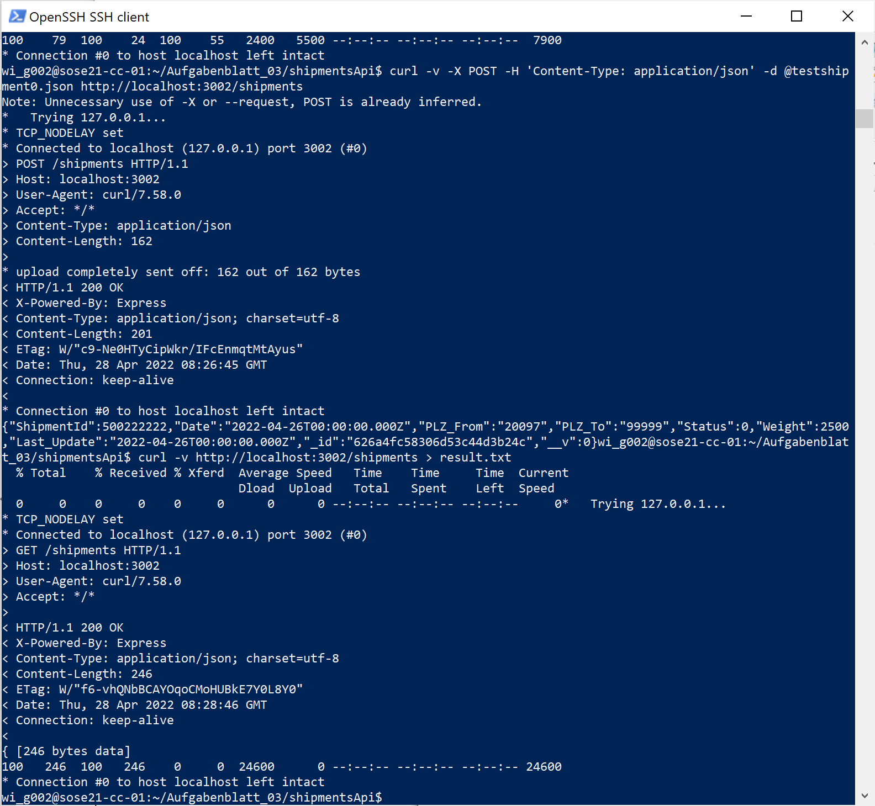

**CRUD-Operationen: Update shipment via json-Datei**

curl -X PUT -H 'Content-Type: application/json' -d @updatetestshipment0.json http://localhost:3002/shipments/500222222

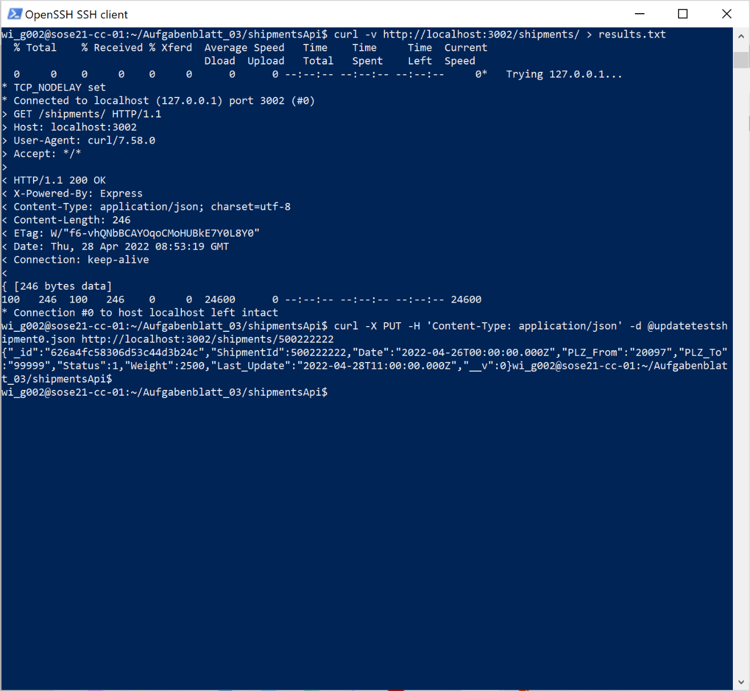

Output: [{"_id":"626a4fc58306d53c44d3b24c","ShipmentId":500222222,"Date":"2022-04-26T00:00:00.000Z","PLZ_From":"20097","PLZ_To":"99999","Status":1,"Weight":2500,"Last_Update":"2022-04-28T11:00:00.000Z","__v":0}]

**CRUD-Operationen: Delete shipment**

curl -v -X DELETE http://localhost:3002/shipments/500222222

Ein Bild, das Text enthält.

## Aufgabe 2

**Einrichtung der MQTT-Kommunikation wie vorgegeben.**

Ein Test mit dem Befehl  
mosquitto_sub -h 141.22.102.163 -t cloud_datastream/0

Liefert folgendes Ergebnis:

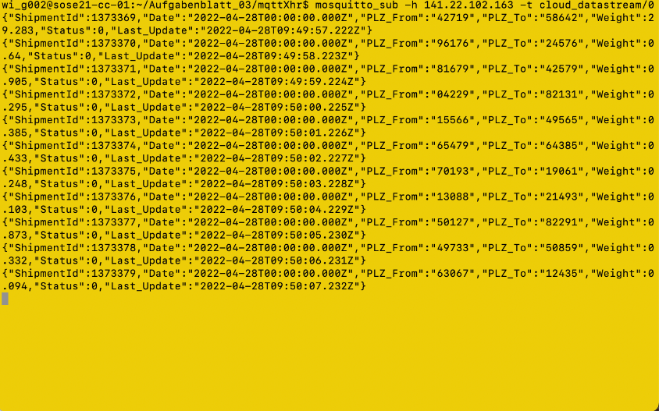

**Testen des Skripts mittels mosquitto_pub auf eigenem Topic**

Zur Einfachheit haben wir anstatt der eigenen Topic datastream_wi_g002 den cloud_datastream/0 benutzt, da wir diesen noch abonniert haben. Darüber wollen wir nun eine eigene Shipment anlegen. Dazu haben wir eine Batch-Datei (mosquitto_pub.sh) mit folgendem Inhalt erstellt:

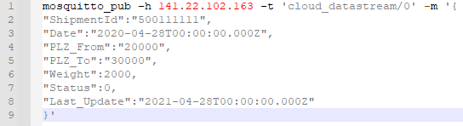

MongoDB-Eintrag nach Ausführung:



Mosquitto_pub Befehl zum updaten der shipment_ID 50111111:

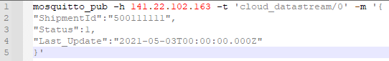  
MongoDB-Eintrag nach Ausführung:



Um die Ausführung des obigen Befehls zu erleichtern, wurde das Skript zu mosquitto_update.sh hinzugefügt.

Mit dem folgenden Befehl ist es zusätzlich möglich, die Anwendung im SSH-Fenster zu testen:

curl -v http://localhost:3002/shipments/500111111

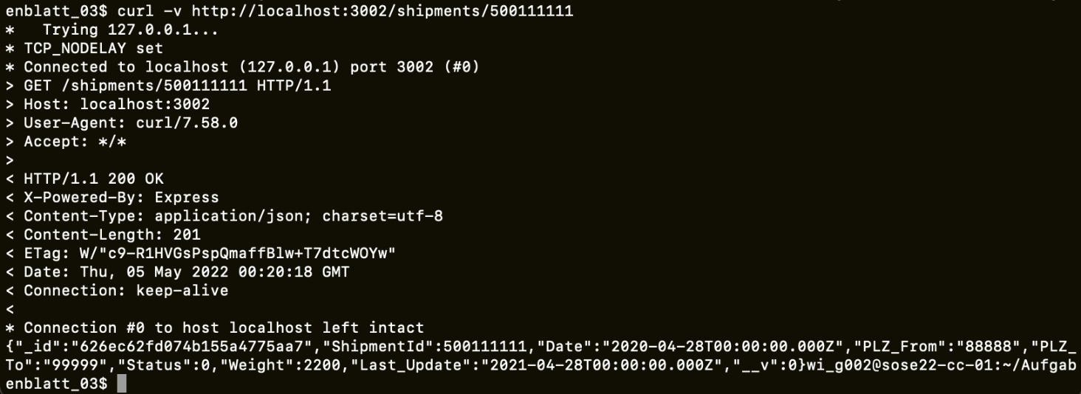

If-Anpassung der Datei “mqttXhr.js”:

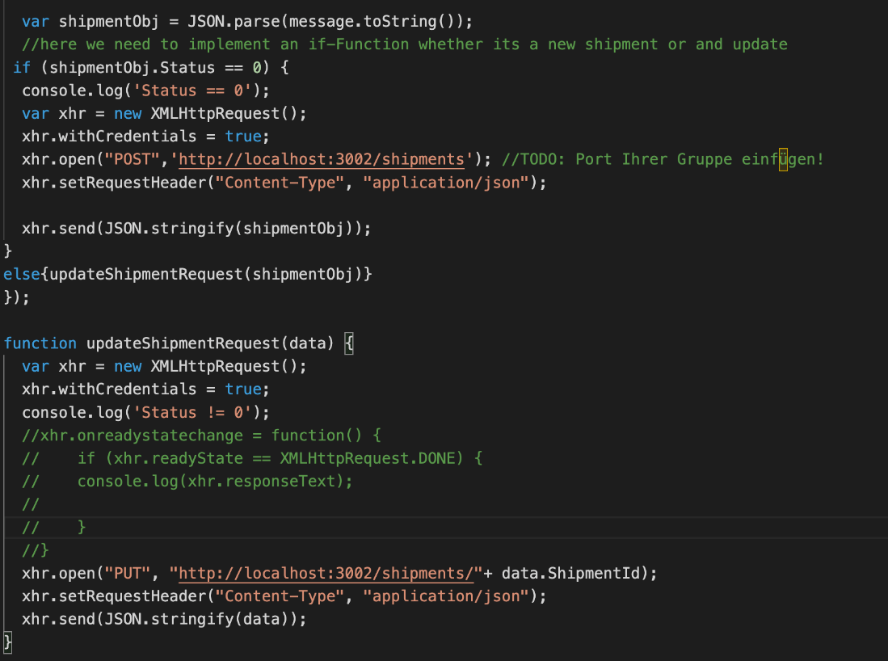

Beim Empfang der publizierten Nachrichten wird der eingebaute console.log()-Befehl ausgeführt:

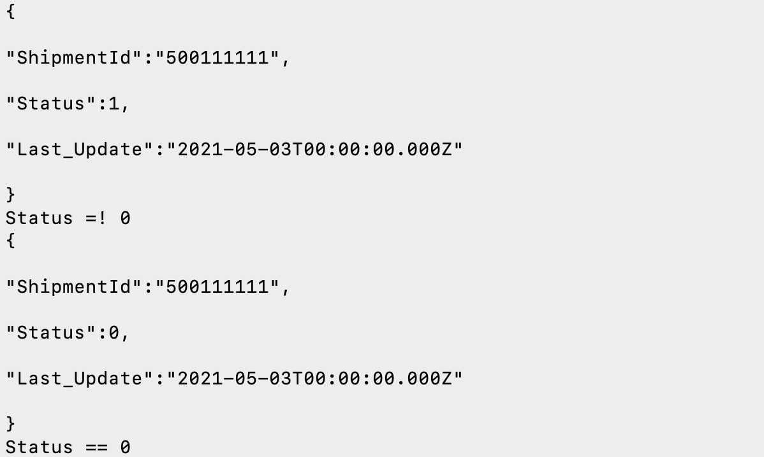

Es funktioniert!

Auch das Abonnieren des stetigen Datenstroms funktioniert problemlos:

